Lezen

Welk medicijn moeten deze personen nemen?

 | 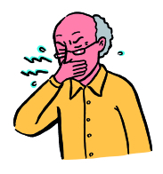
……………………………………………………………….. | ………………………………………………………………..

Schrijf het nummer van het juiste medicijn bij de tekening.

  1  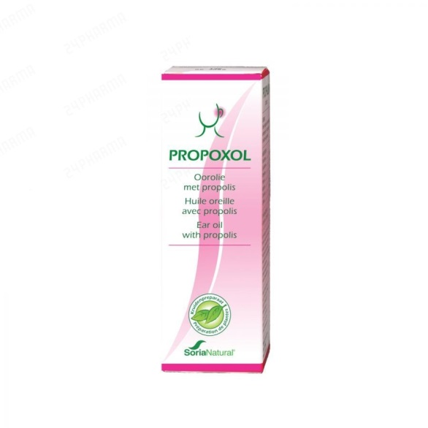 |   2  
3 | 4
Evaluatie door de leerkracht

Vaardigheid | BC | De cursist kan | + | +/- | -
 | NT 016 BC 033 | alle gegevens begrijpen in een eenvoudige instructie (BESCHRIJVEND).
+ bereikt, +/- gedeeltelijk bereikt, - niet bereikt

Correctiesleutel lezen

Welk medicijn moeten deze personen nemen?

1 | 2

